МДОУ «Детский сад №24»

**Консультация**

**«Что делать родителям,**

**чтобы ребёнок не попал в беду»**

***по* *профилактике правонарушений детей дошкольного возраста***

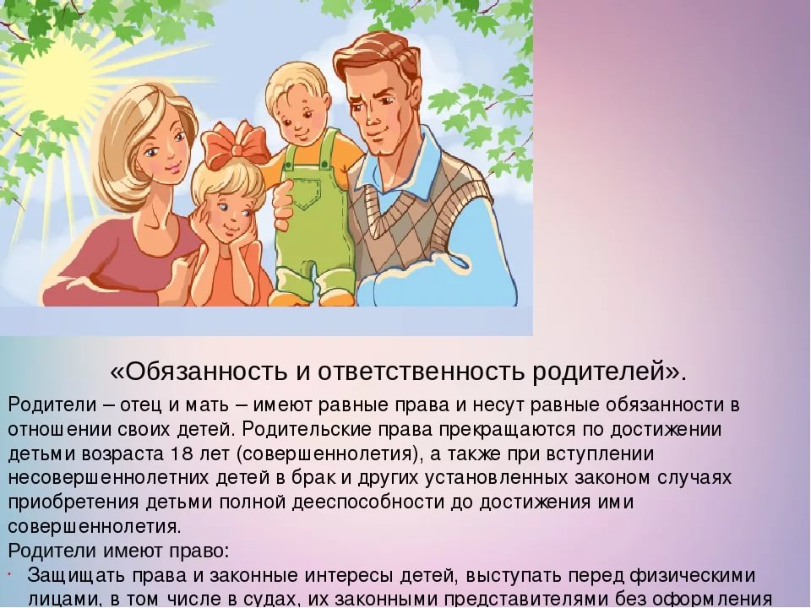

**Воспитатели:**

**Гурьянова Т.В.**

**Базанова И. В.**

Ярославль, 2018г.

Происходящие в современном обществе изменения способствуют появлению множества проблем, связанных с воспитанием детей. К сожалению, с каждым годом растет число дошкольников, агрессивные и конфликтные поступки которых вызывают в лучшем случае удивление. Неприемлемые асоциальные действия, отсутствие интереса к обучению, неумение общаться в детском коллективе – все это признаки «трудного» ребенка.

В первую очередь к социальным причинам возникновения девиантного поведения маленьких детей относится неблагополучная обстановка в семье. Понятие «семейное неблагополучие» включает в себя различные негативные характеристики: внутрисемейные отношения, дефекты ее количественного, структурного и половозрастного состава, связь домочадцев с различными внешними социальными институтами (например, с представителями детского сада).

**Неблагополучные семьи, в которых создаются условия повышенного риска возникновения девиантного поведения ребенка, делятся на следующие типы:**

* Неполная семья, в которой воспитанием малыша занимается только мама или папа (либо вообще бабушка с дедушкой). Воспитательные возможности такой семьи порождаются педагогическими, морально-психологическими и материальными факторами. Отсутствие кого-то из родителей существенно, так как ребенок, не имеющий маму или папу, теряет целый мир эмоционально-нравственных отношений. Но даже неполная семья, обладающая ограниченными воспитательными возможностями, иногда приносит больше пользы малышу, чем полная, но неполноценная.
* Конфликтная семья, которая характеризуется психологической напряженностью взаимоотношений, отсутствием взаимопонимания, расхождениями во взглядах, интересах, потребностях, установках. В такой семье мир – это временный компромисс. Частые конфликты и психологическая напряженность негативно отражаются на развитии личности малыша. Патологические супружеские отношения провоцируют множество отклонений в психике ребенка, что выливается в особо выраженные формы девиантного поведения.
* В асоциальной семье отдается предпочтение антиобщественным тенденциям и паразитическому образу жизни, а ее члены нередко совершают противозаконные действия.
* В семьях с «алкогольным бытом» главным интересом является употребление спиртных напитков. Социально-положительные функции в такой семье не предусмотрены.
* Отличие формально-благополучной семьи в том, что потребности и жизненные цели у ее членов разрознены, взаимоуважения нет никакого. Необходимые обязанности (в том числе и воспитание малыша) исполняются формально.

**Многочисленные исследования показали, что неблагополучные семьи отличаются следующими видами неадекватного воспитания:**

-скрытая безнадзорность (родители чисто формально выполняют свои обязанности);

-потворствующая безнадзорность (взрослые никак не критикуют аномальное поведение малыша);

-чрезмерная строгость и требовательность к малышу;

-эмоциональное отвержение;

-гиперопека и чрезмерное необоснованное восхищение ребенком.

Неблагоприятная семейная обстановка и неадекватные методы воспитания, отсутствие общего языка с родителями, неумение налаживать отношения с окружающими – все это может стать предпосылкой проявления девиантного поведения малыша дошкольного возраста.

В первую очередь важно позаботиться об эмоциональном благополучии своего ребёнка. В исследованиях эмоционального состояния детей дошкольного возраста устойчиво положительное, комфортное эмоциональное состояние ребенка рассматривается как базовое, являющееся основой всего отношения ребенка к миру и влияющее на особенности переживания семейной ситуации, познавательную сферу, эмоционально-волевую, стиль переживания стрессовых ситуаций, отношение со сверстниками. Обобщенно такое базовое эмоциональное состояние характеризуется как чувство эмоционального благополучия. Выделяются три основных уровня эмоционального благополучия: высокий, средний и низкий, коррелирующие с типом материнско-детского взаимодействия и его выраженностью. Высокий уровень эмоционального благополучия формируется при эмоционально-принимающем и поддерживающем типе взаимодействия. Разные формы эмоционально-зависимых и эмоционально-отвергающих типов взаимодействия и степень их выраженности продуцируют средний или низкий уровень эмоционального благополучия ребенка.

Высокий уровень эмоционального благополучия формируется при эмоционально-принимающем и поддерживающем типе взаимодействия. Под высоким уровнем эмоционального развития принято понимать: желание вступать в общение, взаимодействовать длительное время; успешное участие в коллективных делах, успешное выполнение лидерских, и пассивных ролей, умение уладить конфликт, уступить или настоять на своем, признание и адекватное выполнение правил, предложенных взрослыми, заботливое отношение к миру чувств людей и предметному миру, умение занять себя, владение адекватными способами выражения своего внутреннего состояния и т.д.

В отечественной психологии традиционно упор делался на эмоциональные переживания ребенка во взаимодействиях со взрослым. Мать первоначально рассматривалась как источник стимуляции, обеспечивающий удовлетворение потребности во впечатлениях. В первые недели жизни поведение матери (проявление положительных эмоций во взаимодействии с ребенком) обеспечивает возникновение на основе потребности во впечатлениях потребности в общении (в форме эмоционального взаимодействия)  Проявляя свое эмоциональное отношение, взрослый формирует у ребенка потребность в эмоциональном взаимодействии, которое является содержанием первой формы общения - ситуативно-личностной. Эмоциональная депривация ребенка в этом возрасте ведет к задержке и искажениям развития не только общения, но и всей эмоционально-личностной сферы. Основное внимание уделяется структуре и содержанию эмоциональной сферы ребенка, хотя не отрицается влияние его эмоционального состояния на развитие познавательной сферы. Роль эмоционального общения в предупреждении и терапии депривационных последствий (госпитализм и его более мягкие формы) состоит не только в развитии самого общения и всех остальных форм деятельности, но и в формировании и поддержании стабильного, благополучного (а точнее - эмоционально-положительного) состояния ребенка.

**Родителям важно помнить, что без сопровождения взрослых дети не должны находиться в общественных местах:**

- до 7 лет – круглосуточно;

- с 7 до 14 лет – с 21 часа;

- с 14 до 18 лет – с 22 часов.

Ответственность за это несут родители. Подумайте о своем примере!

Трудно предположить, что кто-то поверит советам родителя, который сам злоупотребляет курением, алкогольными напитками и так далее. Не забудьте, что даже такие "невинные" пороки требуют объяснения ребенку.

Ребёнок учится тому,

Что видит у себя в дому,

Кто при жене и детях груб,

Кому язык распутства люб,

Пусть помнит, что с лихвой получит

От них всё то, чему их учит.

Там, где аббат не враг вина,

Вся братия пьяным-пьяна.

Не волк воспитывал овец,

Походку раку дал отец.

Коль видят нас и слышат дети,

Мы за дела свои в ответе

И за слова: легко толкнуть

Детей на нехороший путь.

Держи в приличии свой дом,

Чтобы не каяться потом.

Ребенок старшего дошкольного возраста очень эмоционален: чувства господствуют над всеми его сторонами жизни, придавая им особую окраску. Он полон экспрессии – его чувства быстро и ярко вспыхивают. Он умеет быть сдержанным и может скрыть страх, агрессию и слезы. Но это происходит в том, случае, когда это очень и очень надо. Наиболее сильный и важный источник переживаний ребенка – его взаимоотношения с другими людьми – взрослыми и детьми. Потребность в положительных эмоциях со стороны других людей определяет поведение ребенка. Эта потребность порождает сложные многоплановые чувства: любовь, ревность, сочувствие, зависть и др. Когда близкие взрослые любят ребенка, хорошо относятся к нему, признают его права, постоянно внимательны к нему, он испытывает эмоциональное благополучие – чувство уверенности, защищенности. В этих условиях развивается жизнерадостный, активный физически и психически ребенок. Эмоциональное благополучие способствует нормальному развитию личности ребенка, выработке у него положительных качеств, доброжелательного отношения к другим людям. Именно в условиях взаимной любви в семье ребенок начинает учиться любви сам. Чувство любви, нежности к близким людям, прежде всего к родителям, братьям, сестрам, дедушкам и бабушкам, формирует ребенка как психологически здоровую личность.